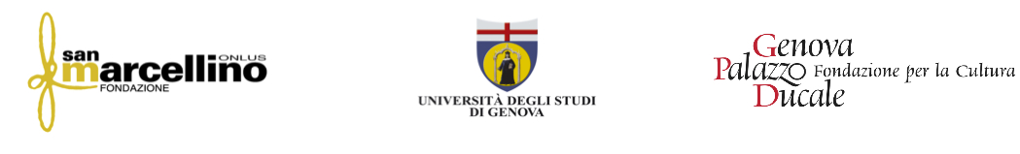

Seminario di Formazione
In collaborazione con: Fondazione San Marcellino ONLUS, Dipartimento di Lingue e Culture Moderne dell’ Università di Genova e palazzo Ducale Fondazione per la Cultura, organizzatori ospitanti del X Congresso Mondiale di Mediazione.

MEDIAZIONE E CAMBIAMENTO SOCIALE:
Un modello di coesione comunitaria

Relatore: Prof.ssa Graciela Frìas Ojinaga (Sonora, MESSICO)

Genova, 26 marzo 2014

Sede: Palazzo Ducale – Sala del Camino - Piazza De Ferrari , Genova
Orario: 14.00 – 17.00

L’obiettivo di questa proposta di Mediazione è di poter creare spazi, articolati in reti sociali, recuperando i tre sentimenti comunitari basici: l’integrazione delle potenzialità umane, la gestione pacifica dei conflitti e la costruzione congiunta di relazioni armoniose. Tali sentimenti rendono possibile una trasformazione in direzione della cultura della pace alla quale tutti i membri della comunità hanno diritto.
Si propone un modello che ha l’obiettivo di costruire una comunità sicura, partendo dal presupposto che “all’interno della famiglia si originano una serie di fattori che hanno come fulcro le relazioni umane. La famiglia è la cellula primordiale della società ed è la base dell’ordine” (Pesqueira, 2008), ma la famiglia, spesso, non adempie a pieno alla propria funzione socializzatrice.
E’ indispensabile dunque, promuovere cambiamenti radicali sia nel modo in cui ci relazioniamo che nel modo in cui gestiamo i conflitti; la promozione del dialogo e la mediazione familiare comunitaria, punti focali di questo progetto, aiutano le persone e insegnano loro, in condizioni di conflitto o meno, a ristrutturare e ricostruire il tessuto sociale danneggiato. Il quadro metodologico è orientato sia all’ambito educativo sia, sia nell’ambito familiare, all’ambito sociale e il mediatore diventa la figura chiave nella trasformazione delle relazioni, nella gestione dei conflitti e nella pacificazione comunitaria.

Docente: Prof.ssa Graciela Frìas Ojinga, Laureata in Scienze della Formazione presso l’Università Pedagogica Nazionale di Hermosillo (Sonora – Messico). Master in Gestione dei Conflitti e Mediazione in Organizzazioni Complesse e Sanitarie presso l’Università di Barcellona – Spagna. Formazione in Mediazione con particolare riferimento alla Mediazione Familiare e Comunitaria presso l’Istituto di Mediazione del Messico S.C.. Università della Sonora – Messico. Formazione in Comunicazione e Marketing, Università del Nord Est, Hermosillo (Sonora – Messico). Socia Fondatrice di Sentit Nobis, Associazione per la formazione, l’intervento e la gestione del conflitto. Promotrice e Responsabile del Modello di Coesione Sociale, Mediazione e Cambiamento Sociale, presso la Segreteria di Sicurezza Pubblica Federale e Statale. Co-Fondatrice dell’Università Albertiana della Sonora, Associazione per la ricerca e la riflessione in campo umanistico. Coordinatrice Esecutiva dei Congressi Mondiali di Mediazione.
Docente Nazionale e Internazionale dell’Istituto di Mediazione del Messico. Docente Presso l’Università della Sonora.

L’iniziativa è gratuita, è gradita prenotazione entro il 20 Marzo 2014 presso la Segreteria Logos, 010.313186 o via mail: info@logos.ge.it.

CREDITI FORMATIVI A.I.M.S. N° 3

